POLÍGONS

- Els polígons són figures planes formades per un nombre determinat de segments. Aquest són alguns dels polígons regulars (és a dir, que tenen els costats de la mateixa mida).

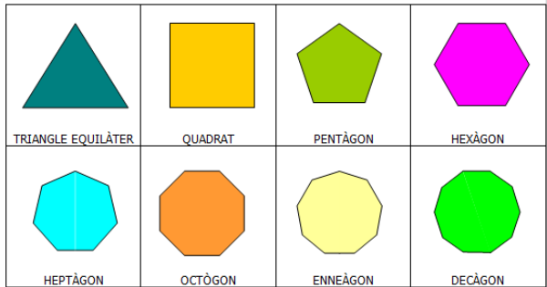
3 vèrtex

- Construeix cadascun d’aquests polígons regulars amb material que tinguis per casa (canyetes de plàstic, cordills de la mateixa llargada, plastilina, tires de paper...). En un trosset de paper escriu el nom de cada polígon i a sota, el nombre de costats i de vèrtex que té. Recorda que els vèrtex són els punts en el que es troben 2 costats. Quan tinguis construïts els 8 polígons regulars, fes-los una foto i ens l’envies per correu.

